**Exercise**

피보나치 수열로 항이 증가 될 때, 처음으로 1000자리 가 넘어가는 항을 구하는 문제입니다.

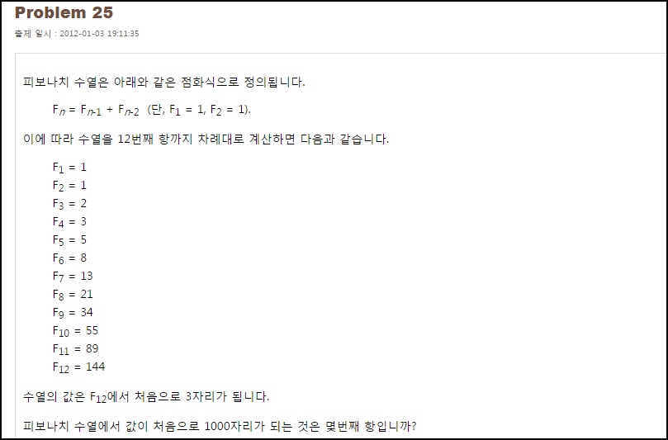

**Solution_code**

그냥, 피보나치 반복하면서 string 으로 반환한 뒤 길이 check 하는 방식으로 해결 하였습니다.

|  |  |  |
| --- | --- | --- |
| **1**  **2**  **3**  **4**  **5**  **6**  **7**  **8**  **9**  **10**  **11**  **12**  **13**  **14**  **15**  **16**  **17**  **18** | **import time**  **start_time = time.time()**  **s1 = 1**  **s2 = 1**  **tmp = 0**  **i = 0**  **while(True):**  **i +=1**  **tmp = s2**  **s2 = s1 + s2**  **s1 = tmp**    **if len(str(s2)) >= 1000 :**  **print "[+]",i+2, "index :",s2**  **break**    **end_time = time.time()**  **print end_time-start_time** | [cs](http://colorscripter.com/info#e) |

**Result**

